Karácsonyi Ételajánlatunk! December 24.és 26.-ára

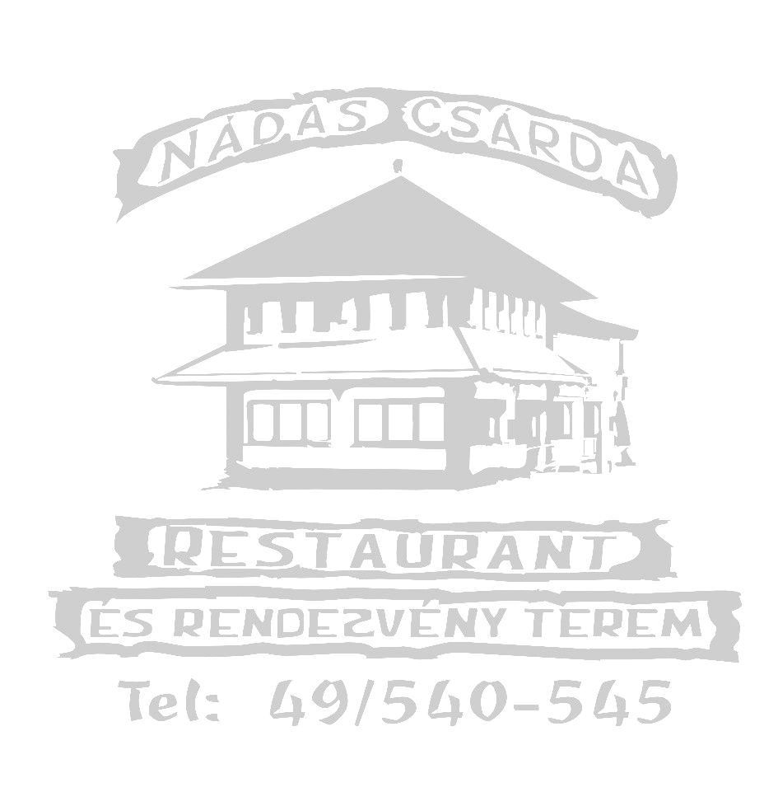

RENDELÉSEK FELVÉTELE: 2024. December 20.-ig, illetve a kapacitás erejéig.
Telefonszám: 06 70 6772094

Tálaink:
2 személyes Nádas tál 9.900Ft
2 személyes Tiszai haltál 9.900Ft
2 személyes Karácsonyi tál 11.000Ft
4 személyes Karácsonyi tál 19.900Ft
(Rántott harcsafilé, Sült csülökszeletek, Csirkemell filé pankómorzsában sütve, Rántott trappista sajt, Cheddar sajtos csirkemell tekercs bacon kéregben,
vajas tört burgonya, jázmin rizs, párolt káposzta)
Levesek:
Filézett harcsa halászlé 2.600Ft
Korhely harcsa halászlé 2.600Ft

Főétel:
Töltött káposzta (2 töltelék+apró) 2.500 Ft


Jó étvágyat kívánunk!

